ОС. Лаба 0 и 1
Лаба 0
Задание 1.
Форк сделан
Задание 2.
Создание папки hello в lab0
Команда:
@skywhytempo ➜ /workspaces/os_lab_2025 (master) $ cd lab0
@skywhytempo ➜ /workspaces/os_lab_2025/lab0 (master) $ mkdir hello
Создать пустой файл
@skywhytempo ➜ /workspaces/os_lab_2025/lab0 (master) $ touch "./hello/empty"
Скопировать файл hello.c из lab0/src в новую папку
@skywhytempo ➜ /workspaces/os_lab_2025/lab0 (master) $ cp "./src/hello.c" "./hello"
Переименовать его в newhello.c
@skywhytempo ➜ /workspaces/os_lab_2025/lab0 (master) $ mv "./hello/hello.c" "./hello/newhello.c"
Запуск update.sh
@skywhytempo ➜ /workspaces/os_lab_2025/lab0 (master) $ cd ../
@skywhytempo ➜ /workspaces/os_lab_2025 (master) $ ./update.sh
Задание 3
Пингануть яндекс
@skywhytempo ➜ /workspaces/os_lab_2025 (master) $ ping ya.ru -c 5
PING ya.ru (5.255.255.242) 56(84) bytes of data.

--- ya.ru ping statistics ---
5 packets transmitted, 0 received, 100% packet loss, time 4087ms
Версия компилятора
@skywhytempo ➜ /workspaces/os_lab_2025 (master) $ gcc -v
Using built-in specs.
COLLECT_GCC=gcc
COLLECT_LTO_WRAPPER=/usr/libexec/gcc/x86_64-linux-gnu/13/lto-wrapper
OFFLOAD_TARGET_NAMES=nvptx-none:amdgcn-amdhsa
OFFLOAD_TARGET_DEFAULT=1
Target: x86_64-linux-gnu
Configured with: ../src/configure -v --with-pkgversion='Ubuntu 13.3.0-6ubuntu2~24.04.1' --with-bugurl=file:///usr/share/doc/gcc-13/README.Bugs --enable-languages=c,ada,c++,go,d,fortran,objc,obj-c++,m2 --prefix=/usr --with-gcc-major-version-only --program-suffix=-13 --program-prefix=x86_64-linux-gnu- --enable-shared --enable-linker-build-id --libexecdir=/usr/libexec --without-included-gettext --enable-threads=posix --libdir=/usr/lib --enable-nls --enable-bootstrap --enable-clocale=gnu --enable-libstdcxx-debug --enable-libstdcxx-time=yes --with-default-libstdcxx-abi=new --enable-libstdcxx-backtrace --enable-gnu-unique-object --disable-vtable-verify --enable-plugin --enable-default-pie --with-system-zlib --enable-libphobos-checking=release --with-target-system-zlib=auto --enable-objc-gc=auto --enable-multiarch --disable-werror --enable-cet --with-arch-32=i686 --with-abi=m64 --with-multilib-list=m32,m64,mx32 --enable-multilib --with-tune=generic --enable-offload-targets=nvptx-none=/build/gcc-13-EldibY/gcc-13-13.3.0/debian/tmp-nvptx/usr,amdgcn-amdhsa=/build/gcc-13-EldibY/gcc-13-13.3.0/debian/tmp-gcn/usr --enable-offload-defaulted --without-cuda-driver --enable-checking=release --build=x86_64-linux-gnu --host=x86_64-linux-gnu --target=x86_64-linux-gnu --with-build-config=bootstrap-lto-lean --enable-link-serialization=2
Thread model: posix
Supported LTO compression algorithms: zlib zstd
gcc version 13.3.0 (Ubuntu 13.3.0-6ubuntu2~24.04.1)
Компиляция
@skywhytempo ➜ /workspaces/os_lab_2025 (master) $ cd ./lab0/hello
@skywhytempo ➜ /workspaces/os_lab_2025/lab0/hello (master) $ gcc newhello.c -o hello_world
Запуск
@skywhytempo ➜ /workspaces/os_lab_2025/lab0/hello (master) $ ./hello_world
Hello World!
Задание 4
Добавление в гит
@skywhytempo ➜ /workspaces/os_lab_2025 (master) $ git add lab0/hello/empty
@skywhytempo ➜ /workspaces/os_lab_2025 (master) $ git add lab0/hello/newhello.c
@skywhytempo ➜ /workspaces/os_lab_2025 (master) $ git status
On branch master
Your branch is up to date with 'origin/master'.

Changes to be committed:
(use "git restore --staged <file>..." to unstage)
new file: lab0/hello/empty
new file: lab0/hello/newhello.c

Untracked files:
(use "git add <file>..." to include in what will be committed)
lab0/hello/hello_world
Коммит и пуш
@skywhytempo ➜ /workspaces/os_lab_2025 (master) $ git commit -m "добавлен hello.c и empty"
[master 0015498] добавлен hello.c и empty
2 files changed, 6 insertions(+)
create mode 100644 lab0/hello/empty
create mode 100755 lab0/hello/newhello.c
@skywhytempo ➜ /workspaces/os_lab_2025 (master) $ git push
Enumerating objects: 8, done.
Counting objects: 100% (8/8), done.
Delta compression using up to 2 threads
Compressing objects: 100% (5/5), done.
Writing objects: 100% (6/6), 574 bytes | 574.00 KiB/s, done.
Total 6 (delta 1), reused 1 (delta 0), pack-reused 0 (from 0)
remote: Resolving deltas: 100% (1/1), completed with 1 local object.
To https://github.com/skywhytempo/os_lab_2025
7538aa0..0015498 master -> master
Лаба 1
Задание 1.
Запуск в фоне и создание текстового файла и заполнение
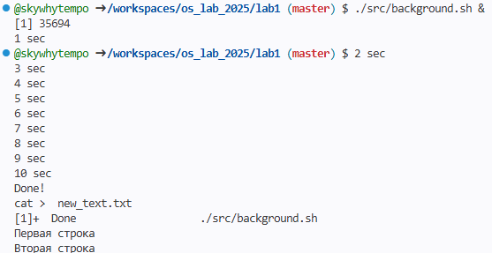
Вывод содержимого текста
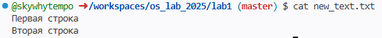
Очистка терминала: @skywhytempo ➜ /workspaces/os_lab_2025/lab1 (master) $ clear
Подсчёт символов
Задание 2
Запись cake в новый файл
@skywhytempo ➜ /workspaces/os_lab_2025/lab1 (master) $ grep "cake" ./src/cake_rhymes.txt | cat > with_cake.txt
Тихое удаление без ошибок
@skywhytempo ➜ /workspaces/os_lab_2025/lab1 (master) $ rm new_text.txt 2>/dev/null
Задание 3
Права доступа:
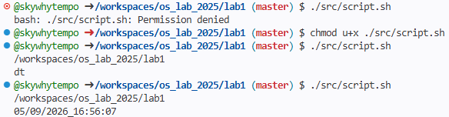
Bash скрипт:
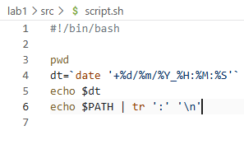
Вывод:
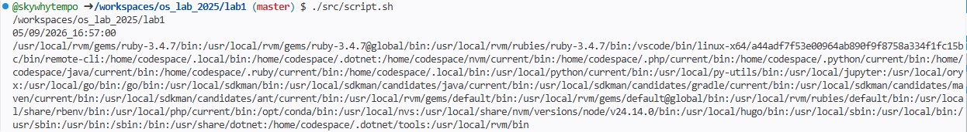
Задание 4

